Секретарская магия
20.09.2024
20 сентября в России отмечается День секретаря. Сегодня такая должность есть практически в каждой организации. Эти специалисты выполняют множество важных функций и являются незаменимыми на своей роли. В этот праздничный день мы взяли интервью у секретаря директора Спецпредприятия Москвы Ольги Алексеечкиной.
Что Вам больше всего нравится в работе?
"В моей работе мне нравится все. Секретарь должен устанавливать добрые отношения с людьми и быть заинтересован в них. Все это легко делается, учитывая дружный коллектив нашего учреждения. Возможность каждый день общаться с интересными, добрыми людьми мне особенно нравится в работе. Также постоянное расширение своего кругозора и получение новых знаний, в том числе из общения с руководителем, делают каждый день на работе уникальным".
Как Вы справляетесь с большим количеством задач и сохраняете организованность в течение дня?
"В целом можно ответить про «состояние потока» и практики из разряда «7 источников энергии в деятельности», ими я конечно тоже пользуюсь, но основа в другом. Здоровый сон, хорошее настроение и любовь к своему делу – вот три кита, на которых основывается моя работоспособность".
Какие навыки самые важные для успешного секретаря?
"Секретарь должен обладать широким спектром навыков и умений. Но самые важные навыки – дипломатические. В определенной степени секретарь является дипломатом, в его задачи входит найти общий язык с любым собеседником, договориться со всеми заинтересованными лицами, найти комфортный для всех сторон выход из ситуации. Именно коммуникативные навыки работы с самыми разными людьми я считаю особенно важными".
Какие качества, по Вашему мнению, помогают секретарю работать продуктивно и успешно?
"Секретарь должен иметь специальное образование и быть профессионально подготовленным, а также постоянно обучаться и находить возможность для саморазвития – это основа успешной работы".
Есть ли у Вас профессиональные секреты или советы, которые облегчают выполнение сложных задач?
"Я считаю, что самые сложные задачи секретаря, как правило, связаны с человеческими отношениями. Мы работаем в одной команде, но мы личности: с разным поведением, мировоззрением, с разным пониманием «правильного» и «неправильного». Если у вас проблемы в коммуникации с человеком, начните внутри думать про него по-другому, посылать ему другие сигналы и посмотрите, как будет меняться ситуация. Начните мысленно благодарить человека, видеть его силу, настройтесь на то, что с ним возможно хорошо сделать любое дело и ваш рисунок отношений изменится".
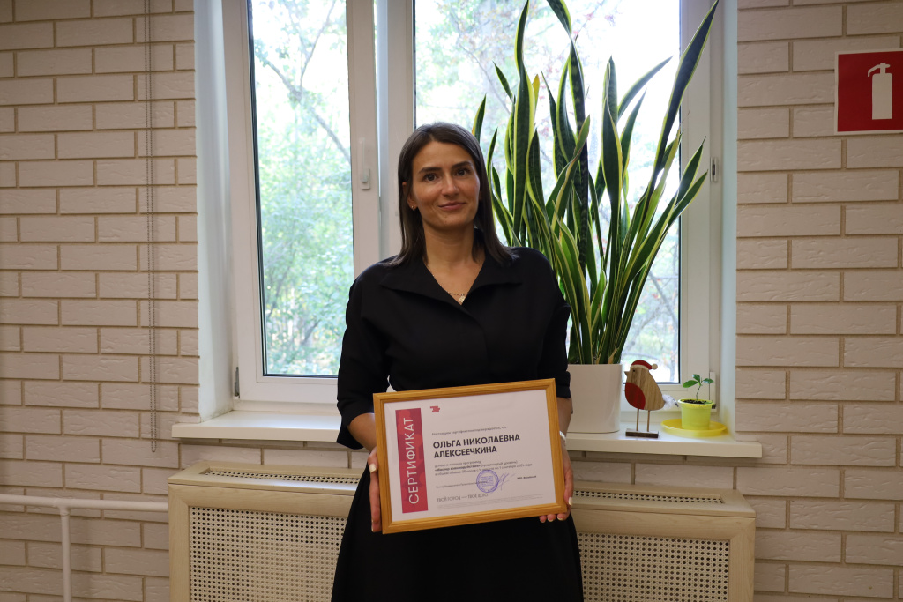

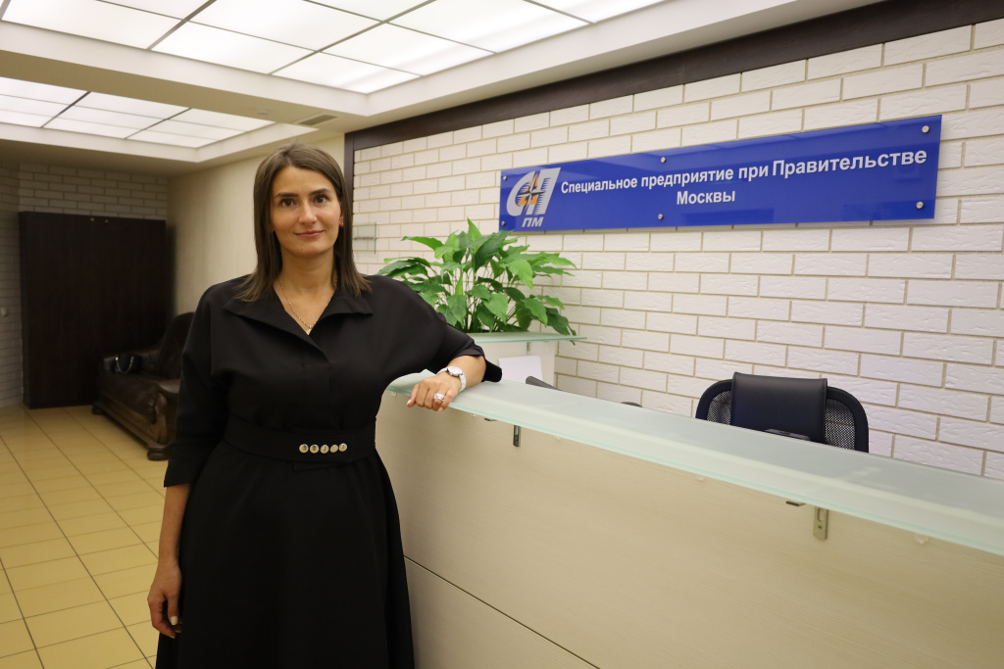

Адрес страницы: http://sppm.mos.ru/presscenter/news/detail/12575829.html
Государственное бюджетное учреждение города Москвы «Специальное предприятие при Правительстве Москвы»

